Jídelní lístek
od 1. 6. do 5. 6. 2020
obsahuje alergeny:

Pondělí:
Medové kroužky s mlékem – 7
Polévka vločková – 1, 9
Kuře na paprice, těstoviny – 1, 7
Chléb, sýrová pomazánka, ochucené mléko – 1, 7

Úterý:
Chléb, rozhuda, mléko – 1, 7
Polévka zeleninová – 1, 7, 9
Rybí biftečky, bramborová kaše – 1, 3, 4, 7
Chléb, sýrová pomazánka s celerem, mléko – 1, 7, 9

Středa:
Chléb, pomazánka z olejovek, mléko – 1, 4, 7
Polévka frankfurtská – 1, 9
Čočka, vejce, okurka, pečivo – 1, 3, 7
Cereální tyčinka, bílá káva – 6, 7, 8

Čtvrtek:
Chléb, pomazánka z červené čočky, mléko – 1, 7
Polévka krupicová s vejci – 1, 3, 9
Vepřové maso na kmíně, rýže -1
Chléb, tvarohová pomazánka s mrkví, mléko – 1, 7

Pátek:
Chléb, zeleninová pomazánka, mléko – 1, 7
Polévka jáhlová se zeleninou – 1, 3, 9
Barevné nudličky, brambor – 1, 9
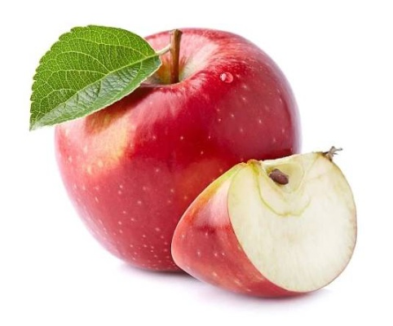
Chléb, máslo, jablko, džus – 1, 7

